Компания GROHE - производитель номер один в мире санитарно-технического оборудования. Компания была основана в 1936 году Фридрихом Гроэ и реализует свою продукцию в 130 странах мира. GROHE является законодателем стандартов качества, функциональности и дизайна как ведущий мировой бренд сантехнической отрасли.

Однорычажный смеситель для раковины GROHE Lineare с коротким изливом - элегантность и водосберегающие функции!
Привлекательный минималистский дизайн сочетается с передовыми технологиями! С его гладким цилиндрическим корпусом, четкой прямоугольной ручкой и изливом, однорычажный смеситель GROHE Lineare для раковины просто прекрасно смотрится в современной ванной комнате. Он оснащен передовыми технологиями GROHE и создан в Германии. Смеситель включает удобный донный клапан. Благодаря керамическому картриджу GROHE SilkMove управление напором и температурой воды осуществляется точно и просто. Технология GROHE SilkMove ES сохраняет энергию, ведь при центральном положении рычага включается только холодная вода. Технология GROHE EcoJoy ограничивает расход воды до 5,7 л/мин без ущерба для комфортного использования воды - и это экономит как воду, так и деньги. Сверкающее хромовое покрытие GROHE StarLight устойчиво к царапинам и его можно легко почистить с помощью сухой тряпочки: смеситель будет смотреться как новый. Смеситель также легко установить: благодаря системе GROHE QuickFix Plus время монтажа сокращается на 50%! Мгновенное обновление ванной комнаты, которое сочетает в себе гармоничный стиль и качество, которому можно доверять!

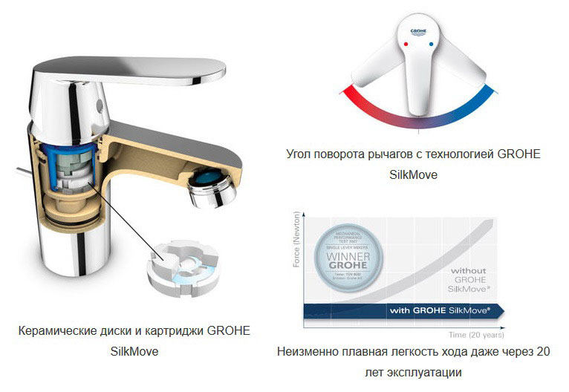
Технология GROHE SilkMove

GROHE SilkMove — уникальная плавность хода рычага смесителя с первого дня и даже после 20 лет использования.
Компания GROHE известный ведущий мировой производитель сантехнического оборудования и один из немногих, производящих картриджи для своей продукции самостоятельно.
Наши картриджи снабжены дисками из керамического сплава, успешно применяемого в аэрокосмической отрасли. Поверхность дисков покрыта специальной смазкой марки Teflon, что обеспечивает их управляемое и плавное скольжение относительно друг друга. Рычаг смесителя соединен с картриджем стержнем, изготовленным из литой латуни для надежности, прочности и долговечности.
Особые керамические диски и применение технологии Teflon в картриджах GROHE SilkMove обеспечивают рычагам смесителей точный и легкий ход на протяжении всего срока службы.


Технология GROHE StarLight
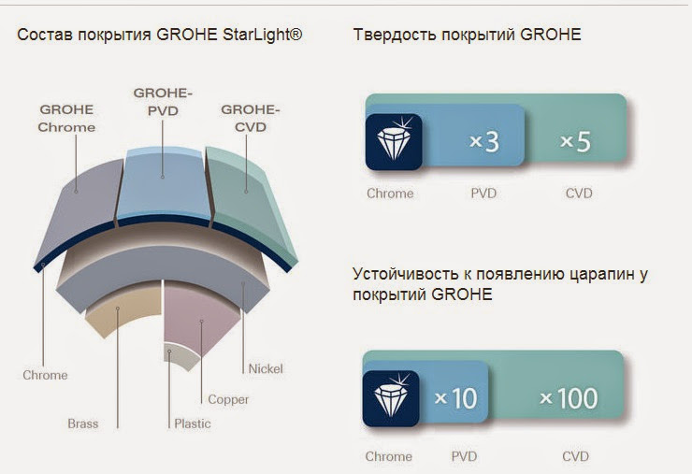
GROHE StarLight — блеск и износостойкость покрытий
Покрытие, выполненное по запатентованной технологии GROHE, обеспечивает повышенную износостойкость и бриллиантовый блеск.
Мы гарантируем, что смесители GROHE и десятилетия спустя будут выглядеть так же прекрасно, как и в тот день, когда вы купили смеситель. Секрет заключается в качестве нашего долговечного покрытия, которое обеспечивается технологией GROHE StarLight.
Помимо повышенной твердости, такое покрытие также отличается десятикратной устойчивостью к царапанию, поэтому сохранит свой первозданный вид на весь срок службы. Покрытие получается методом химического осаждения из газовой фазы и опережает хромированное по твердости в пять раз, а по устойчивости к царапанию — в сто раз, за счет особого верхнего слоя.



Технология GROHE EcoJoy
GROHE EcoJoy — экономия до 50% воды.
Вся продукция с технологией GROHE EcoJoy целенаправленно разрабатывается таким образом, чтобы вода и тепловая энергия расходовались экономно для сохранения этих ценных ресурсов.
В высокой степени инновационная технология GROHE EcoJoy позволяет экономить до 50% воды при пользовании смесителями, не ухудшая их пользовательских качеств.

Технология GROHE SpeedClean

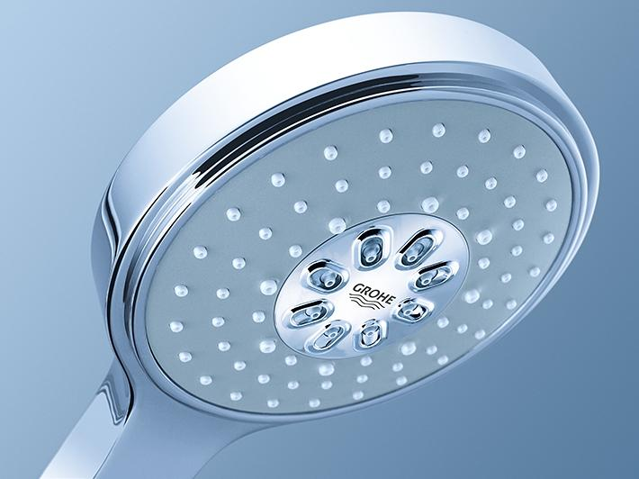
SpeedClean – легкая очистка форсунок от известкового налета.
Известковые отложения на форсунках – больше не проблема с системой SpeedClean : благодаря форсункам с функцией защиты от отложений GROHE форсунки легко очищаются.
Для очистки от отложений просто проведите рукой по форсункам

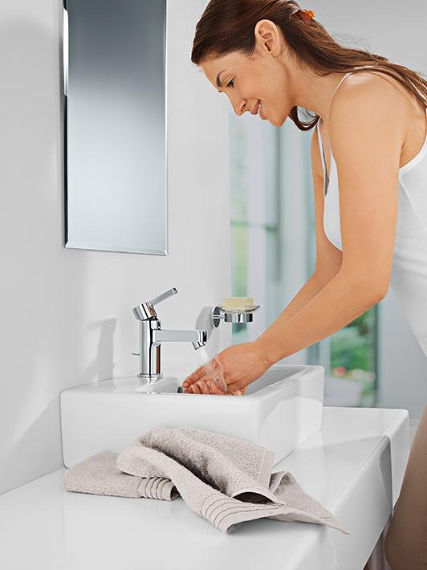

Короткий излив подходит для компактных раковин
Подбираете смеситель для гостевой ванной комнаты? Данная модель станет идеальным выбором. Благодаря смесителю размера XS она составит безупречный комплект с миниатюрной раковиной, при этом проявляя в работе великолепное качество GROHE

